面向对象程序设计C++ 第5次实验
要求：
- 提供设计思路、关键代码、程序运行结果（截图、输出结果等）；
- 可以以附录形式给出完整的源代码，同时需要将源代码文件（.h文件、.cpp文件等），和作业报告一起打包提交，压缩包命名为“学号_姓名”；
- 以 .docx 或 .pdf 格式撰写与提交作业，作业以“学号_姓名”命名。非编程题直接写在word文档里，编程题需建立子文件夹存放代码文件，子文件夹命名为“hwx_y”，表示为第x次作业第y题。
- 独立完成，严禁抄袭。

- 选择题
- 【单选题】关于类的构造函数和析构函数，以下哪个描述是错误的？
A. 析构函数用于清理对象占用的资源。
B. 一个类可以有多个析构函数。
C. 构造函数可以被重载。
D. 析构函数在对象销毁时自动调用。
答：B
- 【单选题】考虑下面的C++代码段，请问输出什么？
#include <iostream>
using namespace std;

class Box {
public:
static int objectCount;
Box() { ++objectCount; }
~Box() { --objectCount; }
};

int Box::objectCount = 0;

int main() {
Box box1;
Box* box2 = new Box;
cout << Box::objectCount << endl;
delete box2;
cout << Box::objectCount << endl;
return 0;
}

A. 2 2
B. 2 1
C. 1 1
D. 1 0
答：B
- 【多选题】在C++中使用new和delete操作符时，下列哪项描述正确？
A. 使用new时必须使用delete释放内存。
B. 使用new[ ]创建的数组，可以用delete而不是delete[ ]释放。
C. 使用delete释放未通过new分配的内存是安全的。
D. new和delete帮助管理动态分配的内存。
答：AD

- 【单选题】关于析构函数和友元，阅读下列代码，并选出正确的选项：
#include <iostream>

class Student {
friend class School;
private: // (B)
~Student() { std::cout << "Student fired."; }
public:
class School* school;
void interfereSchool();
};

class School {
private:
void access() { std::cout << "School accessed."; }
public:
Student* student;
void fireStudent();
};

void Student::interfereSchool() {
school->access(); // (A)
}

void School::fireStudent() {
delete student;
}

int main() {
School* school = new School();
Student* student = new Student();
school->student = student;
student->school = school;

student->interfereSchool();
school->fireStudent();
}

A. 该代码不能通过编译。原因：Student 类的 interfereSchool 成员函数访问了School 类的私有成员 access。解决方案：删除该调用（即：删除代码中注释（A）所在的行），方可通过编译。
B. 该代码不能通过编译，原因：Student 类的析构函数被定义为私有成员。解决方案：将其更改为公有成员（即：将代码中注释（B）所在的行改为 public：），方可通过编译。
C. 该代码不能通过编译，且A、B所述原因都正确，因此必须同时应用A、B的解决方案，该代码才能通过编译。
D. 该代码可以通过编译，且输出结果为 School accessed.Student fired.
答：B

- 【单选题】考虑以下C++类定义，哪个描述是正确的？
class MyClass {
int a;
public:
MyClass(int x) : a(x) {}
friend void showA(MyClass& x);
void increment() { ++a; }
};

void showA(MyClass& x) {
cout << "MyClass a=" << x.a << endl;
}

void incrementAndShowA(MyClass& x) {
x.increment();
showA(x);
}

A. showA是MyClass的成员函数。
B. 友元函数showA可以访问MyClass的私有成员a。
C. incrementAndShowA函数可以直接修改MyClass 对象的私有成员a的值，不通过任何公有或友元函数。
D. incrementAndShowA 尝试直接访问MyClass的私有成员a，这将导致编译错误。
答：B

- 【单选题】考虑以下C++代码片段，关于运算符重载的描述中，哪一个是正确的？
class Complex {
public:
double real;
double imag;

Complex(double r = 0.0, double i = 0.0) : real(r), imag(i) {}

// 运算符重载函数
Complex operator+(const Complex& rhs) const {
return Complex(real + rhs.real, imag + rhs.imag);
}

// 其他成员函数...
};

int main() {
Complex c1(1.0, 2.0);
Complex c2(3.0, 4.0);
Complex sum = c1 + c2; // 使用重载的+运算符
return 0;
}
A. 运算符重载函数 operator + 必须返回指向新创建的Complex 对象的指针。
B. 运算符重载函数 operator + 可以作为类的非成员函数实现。
C. 在main函数中，c1 + c2表达式会调用Complex类的默认构造函数。
D. 重载的operator + 函数改变了+运算符原有的语义。
答：B

- 【多选题】静态成员函数的特点是什么？
A. 可以访问类的非静态成员变量。
B. 可以通过类名直接调用。
C. 不能声明为const。
D. 只能访问类的静态成员变量。
答：BD

- 【单选题】考虑以下C++类定义，选择正确的选项。
class Test {
public:
static const int num = 10; // 类内声明并初始化
int array[num];
Test() {}
};
A. 类定义因为静态成员num而编译失败。
B. 静态常量成员num可以在类内初始化。
C. array的大小必须在构造函数中确定。
D. num必须在类外进行初始化。
答：B

- 编程题——【复数运算】
- 题目描述：
通过重载运算符实现复数类是一道经典的OOP入门题目。
请实现一个 Complex类，通过运算符重载来实现复数的以下功能：
·加减乘除四则运算
由于实数也是复数，四则运算需要支持虚数（虚部不为0的复数）和实数混合计算的情形
·取共轭（用单目运算符～表示）
·实现一个函数 double abs（const Complex＆）计算复数的模长
·重载流运算符实现流输出（参考第九章：输入输出）

为了更加便捷地表示复数，我们可以引入新的用户自定义字面量（user-defined literals，可参考如下简单教程https：//zhuanlan．zhihu．com/p/111369693），i用来表示虚数单位，请你补全下面的函数并加入到Complex.h中：

Complex operator"" i(unsigned long long Im) {
//TODO: 返回一个Complex对象
}

Complex operator"" i(long double Im) {
//TODO: 返回一个Complex对象
}

然后我们便可以使用类似 Complex z = 1 + 2i; , cout << c2/c7*(-5.68i+ 3.865) << endl;这样的代码来表示复数了。
本题需要注意一些细节，可能不像看起来那样简单，以下是几点注意与提示：
·可以通过double类型参数的类型转换构造函数来实现double到Complex的转换，从而如果使用了合适的重载运算符的方法，则只需要实现一次四则运算符重载
·应该使用double类型来存储复数的实部和虚部
·需要为Complex实现单目-运算符以实现复数的取负数
·Complex的流输出需要考虑各种情况（虚部、实部是否为零）

- 输出格式：
下面是通过流输出复数的格式：
·保留两位小数（可使用setprecision函数实现小数位数舍入）
·实部在前虚部在后，形如-38.77 + 45.94i（注意＂+＂两边有空格）
·注意输出时数字前的正负号
·实部或虚部为0时不输出，两者都为0时则输出0.00，这里实部或虚部为0的定义为绝对值小于10⁻⁵

- 样例输入：
可以使用下面的main.cpp文件检查Complex类实现是否正确。
#include "Complex.h"
#include <iostream>

using std::cout, std::endl;
int main() {
//本文作用于测试Complex类，与评测所用测试点不同

//basic complex test
Complex c1(1.5, 2.5);
Complex c2(2, 4);
Complex c3 = c1 + c2;
cout << c3 << endl;
Complex c4 = c1 - c2;
cout << c4 << endl;
Complex c5 = c1 * c2;
cout << c5 << endl;
Complex c6 = c1 / c2;
cout << c6 << endl;
Complex c7 = ~c1;
cout << c7 << endl;

Complex c8(0, 4);
cout << c8 << endl;

//complex abs test
cout << abs(c2) << endl;

//test cout
cout << Complex(-2, 0) << endl;
cout << 5 + 3i << endl;
return 0;
}

- 样例输出
3.50 + 6.50i
-0.50 - 1.50i
-7.00 + 11.00i
0.65 - 0.05i
1.50 - 2.50i
4.00i
4.47
-2.00
5.00 + 3.00i

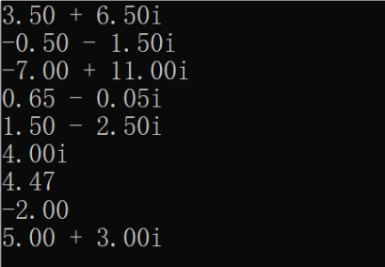

- 数据限定
·对于所有数据，保证中间运输结果使用double类型存储不会出现溢出，你不需要对中间结果进行小数位数的舍入。
·如果你使用自己编写的Makefile文件，需要注意加入-std＝c++14编译选项，且编译出的可执行文件名必须为main，否则在某些环境下可能出现编译错误。
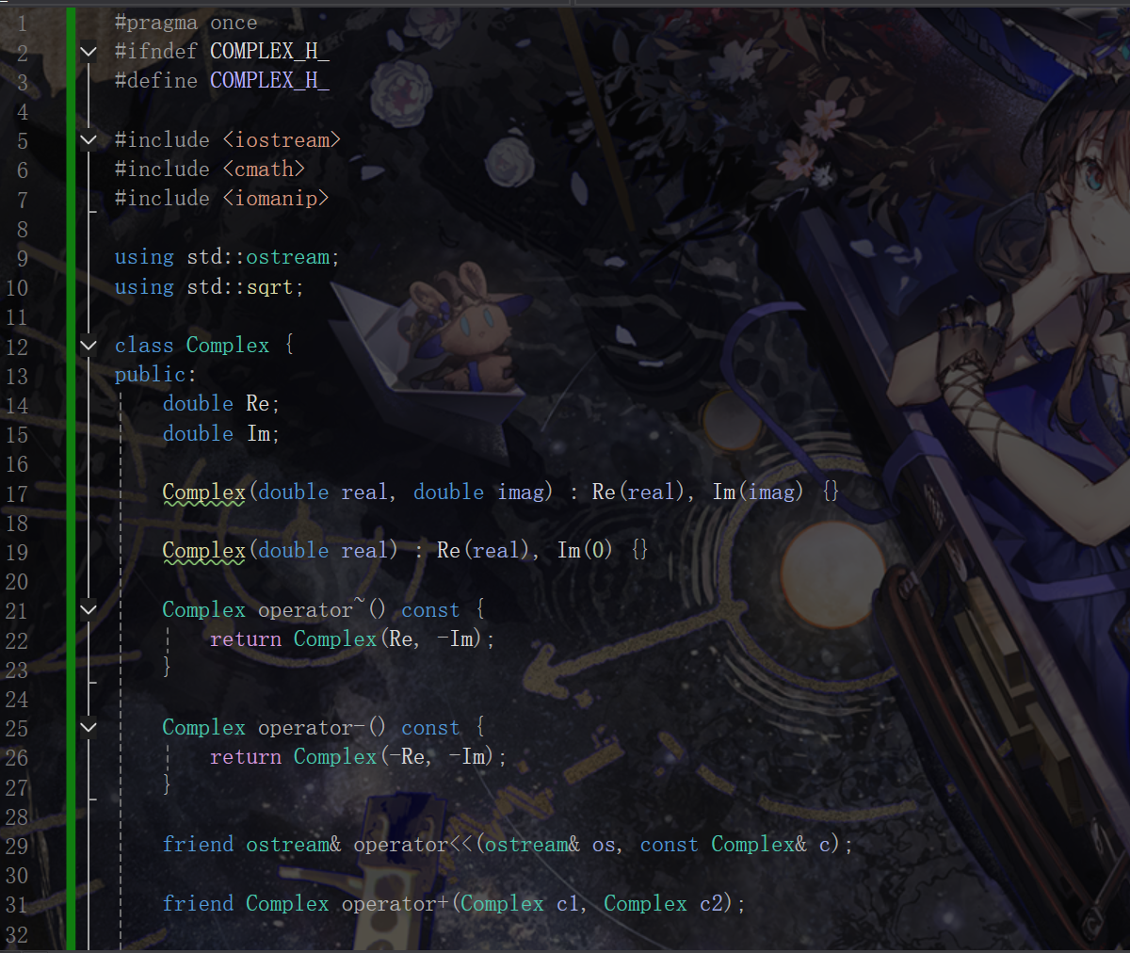
实现计算复数模长的函数
double abs(Complex& c) {
return sqrt(c.Re * c.Re + c.Im * c.Im);
}
加法运算符重载：将两个复数的实部和虚部分别相加，返回一个新的复数。
减法运算符重载：将两个复数的实部和虚部分别相减，返回一个新的复数。
乘法运算符重载：根据复数乘法的运算法则计算结果，返回一个新的复数。
除法运算符重载：先计算分母，然后根据复数除法的运算法则计算结果，返回一个新的复数。
Complex operator+(Complex c1, Complex c2) {
return Complex(c1.Re + c2.Re, c1.Im + c2.Im);
}

Complex operator-(Complex c1, Complex c2) {
return Complex(c1.Re - c2.Re, c1.Im - c2.Im);
}

Complex operator*(Complex c1, Complex c2) {
return Complex(c1.Re * c2.Re - c1.Im * c2.Im, c1.Re * c2.Im + c1.Im * c2.Re);
}

Complex operator/(Complex c1, Complex c2) {
double denominator = c2.Re * c2.Re + c2.Im * c2.Im;
return Complex((c1.Re * c2.Re + c1.Im * c2.Im) / denominator, (c1.Im * c2.Re - c1.Re * c2.Im) / denominator);
}
- 提交格式
·你需要提交Complex.h，Complex.cpp。注意main.cpp由题目提供。
·你应该将你的文件打包成一个zip压缩包并上传。注意：你的文件应该在压缩包的根目录下，而不是压缩包的一个子文件夹下。

